一級

二級

木造

建築士事務所登録事項変更届

下記のとおり登録事項に変更が生じましたので、建築士法第23条の5の規定により届け出ます。

長崎県知事　殿 　　　　　　　　　 年　　月　　日

建築士事務所　　開 設 者 氏 名

名称

登録番号

登録年月日

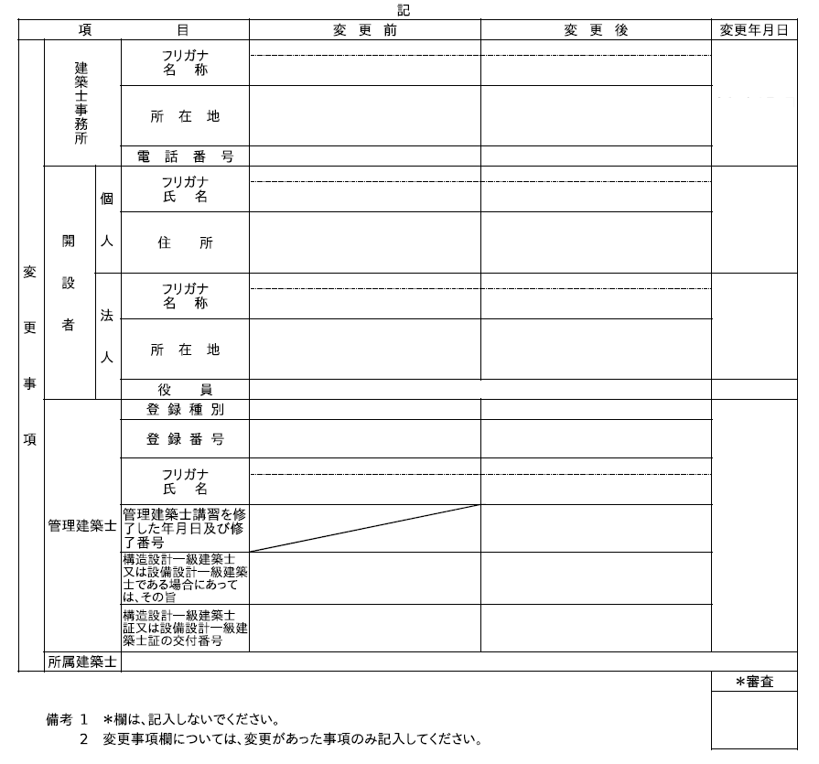

〒

〒

〒

〒

〒

〒

別紙「所属建築士変更事項」のとおり

年　　月　　日

別紙「役員名簿」のとおり

年　月　日

年　月　日

年　月　日

年　月　日

年　月　日

別紙

**役員名簿**

［記入注意］

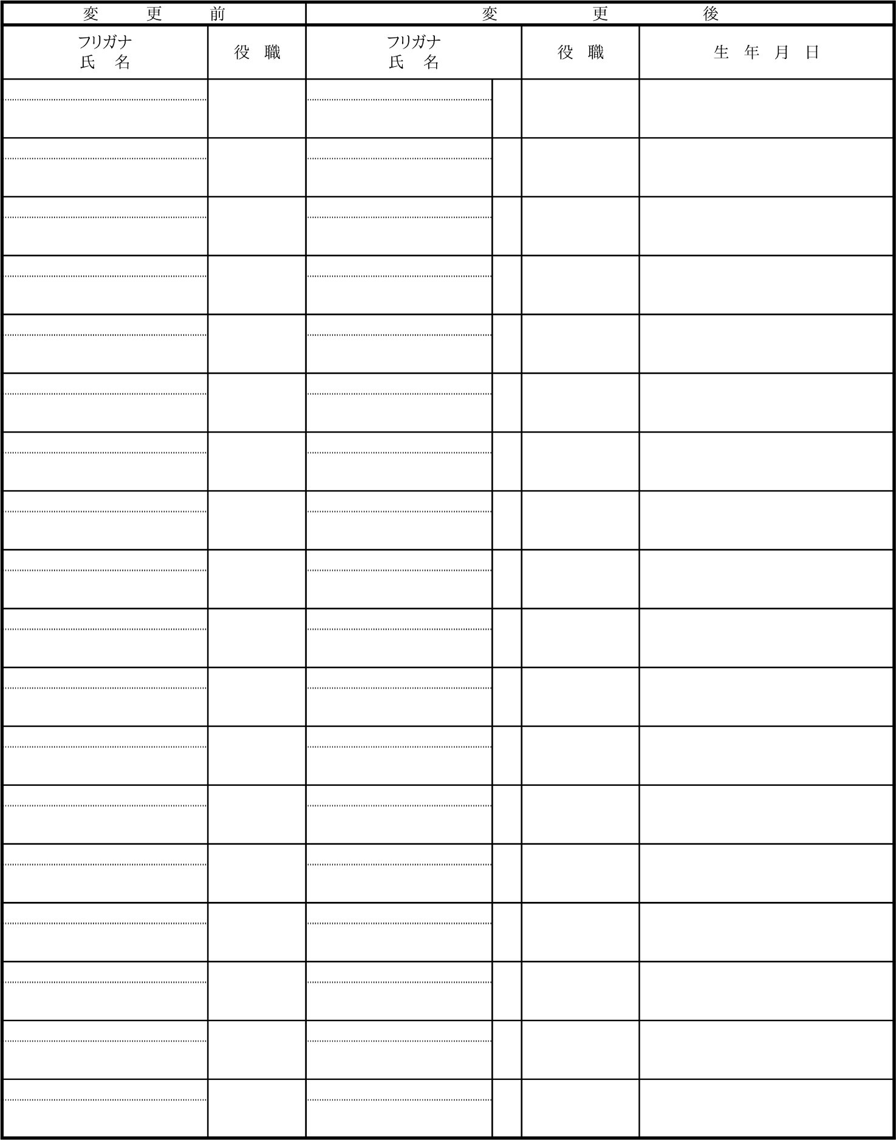1　この書類は、申請者が法人である場合にのみ提出してください。

男・女

男・女

男・女

男・女

男・女

男・女

男・女

男・女

男・女

男・女

男・女

男・女

男・女

男・女

男・女

男・女

男・女

男・女

　　　　年　月　日

　　　　年　月　日

　　　　年　月　日

　　　　年　月　日

　　　　年　月　日

　　　　年　月　日

　　　　年　月　日

　　　　年　月　日

　　　　年　月　日

　　　　年　月　日

　　　　年　月　日

　　　　年　月　日

　　　　年　月　日

　　　　年　月　日

　　　　年　月　日

　　　　年　月　日

　　　　年　月　日

　　　　年　月　日

**所属建築士変更事項**

別紙

新たに所属建築士となった者及び登録情報に変更があった所属建築士

|  |  |  |  |  |  |  |
| --- | --- | --- | --- | --- | --- | --- |
| フリガナ  氏　　　名 | 一級建築士、  二級建築士又は木造建築士の別 | 登録番号 | 登録を受けた都道府県名（二級建築士又は木造建築士の場合） | 構造設計一級建築士又は設備設計一級建築士である場合にあっては、その旨 | 構造設計一級建築士証又は設備設計一級建築士証の交付番号 | 所属した年月日又は変更年月日、及び事由 |
|  |  |  |  |  |  | 年　月　日 |
|  |  |  |  |  |  | 年　月　日 |
|  |  |  |  |  |  | 年　月　日 |
|  |  |  |  |  |  | 年　月　日 |
| 変更後の所属建築士の数 | | | | | | |
| 一級建築士 名  うち　構造設計一級建築士  設備設計一級建築士 | | 名名 | 二級建築士 名 | | 木造建築士 名 | |

現行の所属建築士及び所属を外れた建築士

|  |  |  |  |  |  |  |
| --- | --- | --- | --- | --- | --- | --- |
| フリガナ  氏　　　名 | 一級建築士、  二級建築士又は木造建築士の別 | 登録番号 | 登録を受けた都道府県名（二級建築士又は木造建築士の場合） | 構造設計一級建築士又は設備設計一級建築士である場合にあっては、その旨 | 構造設計一級建築士証又は設備設計一級建築士証の交付番号 | 所属を外れた年月日又は変更年月日、及び事由 |
|  |  |  |  |  |  | 年　月　日 |
|  |  |  |  |  |  | 年　月　日 |
|  |  |  |  |  |  | 年　月　日 |
|  |  |  |  |  |  | 年　月　日 |
| 変更前の所属建築士の数 | | | | | | |
| 一級建築士 名  うち　構造設計一級建築士  設備設計一級建築士 | | 名  名 | 二級建築士 名 | | 木造建築士 名 | |

備考1 現行の所属建築士及び所属を外れた建築士の欄には、従前に登録された全ての所属建築士について

記入し、そのうち所属を外れた建築士について、所属を外れた年月日を記入して下さい。